**Sécurité en mer : repérer les dangers signalés par les cardinales, les navires privilégiés...**

**Entre bouées, balises cardinales et règles de priorité, la navigation côtière impose des réflexes sûrs et des décisions rapides. Pour accompagner marins débutants ou confirmés, un outil visuel et intuitif fait la différence : une règle de navigation pensée pour simplifier la lecture des situations en mer.**

**Partenariat**Publié le 24-06-2025

Naviguer entre les balises, respecter les règles de priorité et éviter les dangers exigent des réflexes précis. Ce guide, conçu pour être manipulé facilement en situation réelle, permet de répondre rapidement aux questions essentielles : de quel côté passer une bouée ? Quelle est la zone sûre autour d'une balise [cardinale](https://www.bateaux.com/recherche/cardinale) ? Qui est prioritaire ? Il rassemble les principales règles de sécurité et de navigation : [balisage](https://www.bateaux.com/recherche/balisage) des chenaux, marques cardinales, et [règles de barre](https://www.bateaux.com/recherche/regles-de-barre) selon le [RIPAM](https://www.bateaux.com/recherche/ripam).

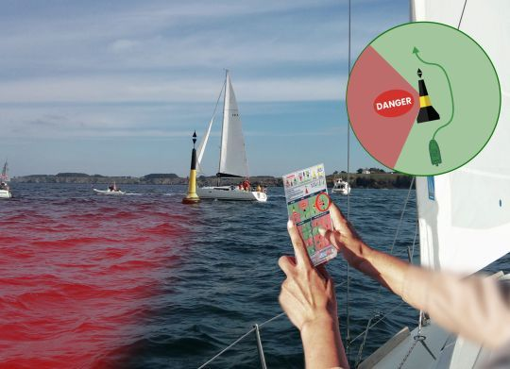Il suffit d'orienter le guide vers le nord pour identifier les zones de danger d'un coup d'œil

**Un support visuel pour comprendre le**[**balisage**](https://www.bateaux.com/recherche/balisage)**portuaire**

Comprendre le [balisage](https://www.bateaux.com/recherche/balisage) en mer reste l'un des casse-têtes les plus courants pour les plaisanciers, surtout lorsqu'il s'agit de l'interpréter en fonction du sens de navigation. Ce guide pratique répond simplement à cette question cruciale en indiquant immédiatement de quel côté placer les bouées tribord (vertes) et bâbord (rouges), selon l'orientation du bateau.

Pensé pour une utilisation concrète en situation réelle, cet outil très visuel vise à faciliter les décisions rapides en mer, avec des exemples applicables dès la première sortie. Un indispensable pour naviguer en sécurité, même en zone côtière dense.

**Une règle ingénieuse pour décrypter les balises cardinales et les règles de priorité en mer**

L'interprétation des balises cardinales peut rapidement dérouter, notamment lorsqu'il s'agit de visualiser le danger et de prendre la bonne décision. Cette règle simplifie l'exercice : il suffit de l'orienter vers le Nord pour faire apparaître d'un coup d'œil la zone de danger (en rouge) et celle du passage sûr (en vert). Grâce à un code couleur intégré, l'analyse devient instantanée.

Conçue pour être accessible à tous, cette méthode séduit aussi bien les débutants que les marins expérimentés. Elle lève les ambiguïtés fréquentes rencontrées lors des premières navigations face à une bouée [cardinale](https://www.bateaux.com/recherche/cardinale).

[**Règles de barre**](https://www.bateaux.com/recherche/regles-de-barre)**: une lecture instinctive pour éviter les erreurs de priorité en mer**

La cohabitation entre bateaux n'est pas toujours intuitive, qu'ils soient voiliers, bateaux à moteur ou lors des premières navigations. Naviguer sans heurts, c'est aussi savoir qui doit céder le passage. Pour cela, la fameuse « règle de barre » s'impose comme un allié de choix. Il suffit de l'orienter dans le sens de la marche du bateau pour que la lecture s'impose d'elle-même. En un coup d'œil, le navigateur identifie s'il est privilégié… ou s'il doit manœuvrer. Grâce à des schémas simplifiés, ce guide visuel permet de distinguer immédiatement les règles selon le type d'embarcation. Il élimine ainsi les hésitations en affichant clairement.

Pensé pour être utilisé aussi bien en [formation](https://www.bateaux.com/dossier/emploi-et-formation) qu'en pleine mer, ce dispositif rend les règles du [RIPAM](https://www.bateaux.com/recherche/ripam) accessibles à tous. Quelle que soit l'allure ou le type de bateau, l'utilisateur obtient une réponse rapide, fiable et sans ambiguïté. Une approche pédagogique qui renforce la sécurité… sans alourdir la prise de décision.

Quel est le bateau privilégié ? Le guide vous donne la réponse en un coup d'œil…

**Un outil de bord pour réussir son permis côtier**

Pour les candidats au permis côtier, rien ne vaut un support concret pour fixer les connaissances et gagner en assurance. Ce guide de navigation, pensé comme un aide-mémoire visuel, vient compléter efficacement les cours théoriques et les supports numériques habituellement proposés.

Son atout ? Des représentations directionnelles claires qui facilitent la compréhension des situations clés abordées à l'examen : [balisage](https://www.bateaux.com/recherche/balisage), [règles de barre](https://www.bateaux.com/recherche/regles-de-barre), priorités. En phase d'apprentissage, il favorise une mémorisation active, mais se révèle tout aussi utile une fois en mer.

Voiliers ou bateaux à moteur, la règle s'adapte à toutes les situations. Elle s'impose comme un outil pédagogique efficace, aussi utile en [formation](https://www.bateaux.com/dossier/emploi-et-formation) qu'en navigation réelle. Une [innovation](https://www.bateaux.com/recherche/innovation) qui fait gagner en sécurité et en confiance en mer.

**Matériaux et conception : un outil conçu pour durer**

Fabriqué en PVC cristal transparent, le guide est conçu pour résister aux conditions marines. Ses dimensions (190 x 110 mm) permettent de le ranger dans une pochette de navigation ou de l'utiliser directement sur une [carte marine](https://www.bateaux.com/recherche/carte-marine).

Imprimé en quadrichromie, il reste lisible par tous les temps. Sa surface plastifiée assure une bonne tenue face aux embruns et à l'humidité, sans risque d'altération du visuel.

[La règle est disponible chez FlashTide à 17,90 € (Tarif 2025)](https://www.flashtide.fr/flash-tide/guide-pratique-en-pvc-balisage-cardinales-regles-de-barre/prod/179786/)

Bateaux.com vous offre 5% de remise avec le code "bateaux".